Přírodní katastrofy v České republice
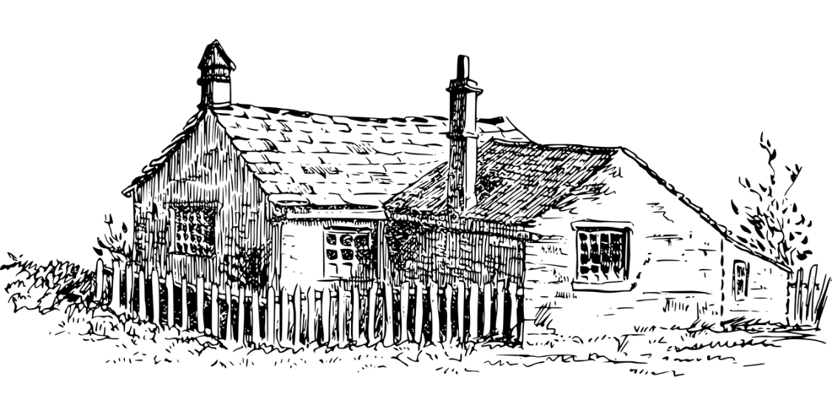
Dědictví dědečka Prokopa

Obrázek: https://pixabay.com

Vaše rodina zdědila po dědečkovi Prokopovi 200 000 Kč a chatu, která se nachází na souřadnicích 49°56'07.2"N 14°08'03.7"E. Zadáním souřadnic do mapy.cz zjistěte, kde se chata nachází. S pomocí internetu a následujících databází a map se pokuste o vaší chatě zjistit co nejvíce informací a zapište je.

Možné katastrofy, které vám hrozí, jsou: povodeň, záplava, sesuv, skalní řícení, závrt*, zemětřesení, prachová bouře.

*Závrt je propad půdy, který vzniká rozpouštěním krasovějící horniny (nejčastěji vápence) vodou. K závrtům často dochází v krasových oblastech.

Kde se chata nachází? (Napište místo, blízké město, kraj, oblast.)
Podrobný popis okolí chaty. (Skály, lesy, louky, silnice atd.)
Co jste zjistili z níže uvedených odborných map a databází?
Jaká přírodní hrozba může chatu ohrozit a proč? (Pouze jedna z výše uvedených.)

Práce s tabletem nebo mobilem

Odkazy na mapy:
- povodňová mapa -> http://dppcr.cz/html_pub/
- mapa svahových nestabilit -> https://mapy.geology.cz/svahove_nestability/
Povodňové mapy jsou mapy, ve kterých jsou mimo jiné vyznačeny takzvané povodňové zóny. Existují 4 povodňové zóny a jsou odstupňovány podle pravděpodobnosti, že se v dané zóně může vyskytnout povodeň.
Registr svahových nestabilit, spravovaný Českou geologickou službou, poskytuje odborně zpracované a aktualizované údaje o svahových deformacích (= sesuvy či řícení). Na mapě jsou zobrazena území, kde byly zaznamenány projevy sesuvů a skalních řícení v minulosti a také území, která jsou těmito jevy ohrožena.
Zabezpečení chaty
Dědeček Prokop o chatu velice pečoval, ale poslední roky už toho moc nezvládal. Topil starými kamny na dřevo, potraviny skladoval ve sklepě a vodu bral ve studni. Chata má dobré základy, ale je ze dřeva a do některých prken už se zahryzl čas, okny trochu profukuje a podlaha by si zasloužila opravit.
Do chaty můžete nyní investovat 200 000 Kč ze seznamu nákupu. Napište priority oprav a nezapomeňte na zajištění chaty proti přírodním hrozbám.
Do obrázku s kresbou krajiny a chaty zakreslete, jaká místa jsou podle vás ohrožena přírodními živly.
Zapište seznam 5 věcí, které nakoupíte. Vybírejte z položek na nákupním seznamu. Dopište odůvodnění, proč věc pořizujete.
Zkontrolujte si součet ceny, abyste dodrželi rozpočet 200 000 Kč.

Položka | Důvod? | Cena

TO JE KATASTROFA!!
Po vydatných letních deštích zasáhla okolí Berounky povodeň. V Srbsku se hladina vody zvýšila o 425 cm. Je vaše chata pod vodou? O jaký stupeň povodňové aktivity se jedná? Kam se budete evakuovat? Všechny informace je možné dohledat na webu Hlásné a předpovědní povodňové služby podle nejbližšího hlásného profilu (http://hydro.chmi.cz/hpps/index.php). ____________________________________________________________________________________________________________________________________________________________________________________________________________________________________________________________________________________________________________________

Zapište škody (od lektora/lektorky dostanete seznam škod), které se staly vaší chatě.
Jak se vám při katastrofě osvědčila opatření a věci, které jste si nakoupili, co zmírnilo její následky, nebo naopak zvětšilo škody?

Škody | Co z nákupu pomohlo? Proč? | Co zvětšilo škody?

Další povodeň může přijít kdykoli. Jak se na ni po této zkušenosti připravíte? K jakým změnám v krajině by bylo vhodné přistoupit, aby se povodně v okolí vaší chaty zmírnily? ____________________________________________________________________________________________________________________________________________________________________________________________________________________________________________________________________________________________________________________
Na zasedání zastupitelstva vaší obce se chystáte podat návrh na rozsáhlejší opatření, která by pomohla ochránit nejen vaši chatu, ale celou vesnici před dalšími povodněmi. Namalujte novou „ideální“ krajinu s chatou tak, jak by podle vás měla vypadat, aby zmírnila velikost a následky povodně. Pokud vás napadají další vhodná opatření, která nelze zakreslit do obrázku, tak je do plakátu napište. Svoje návrhy zdůvodněte.
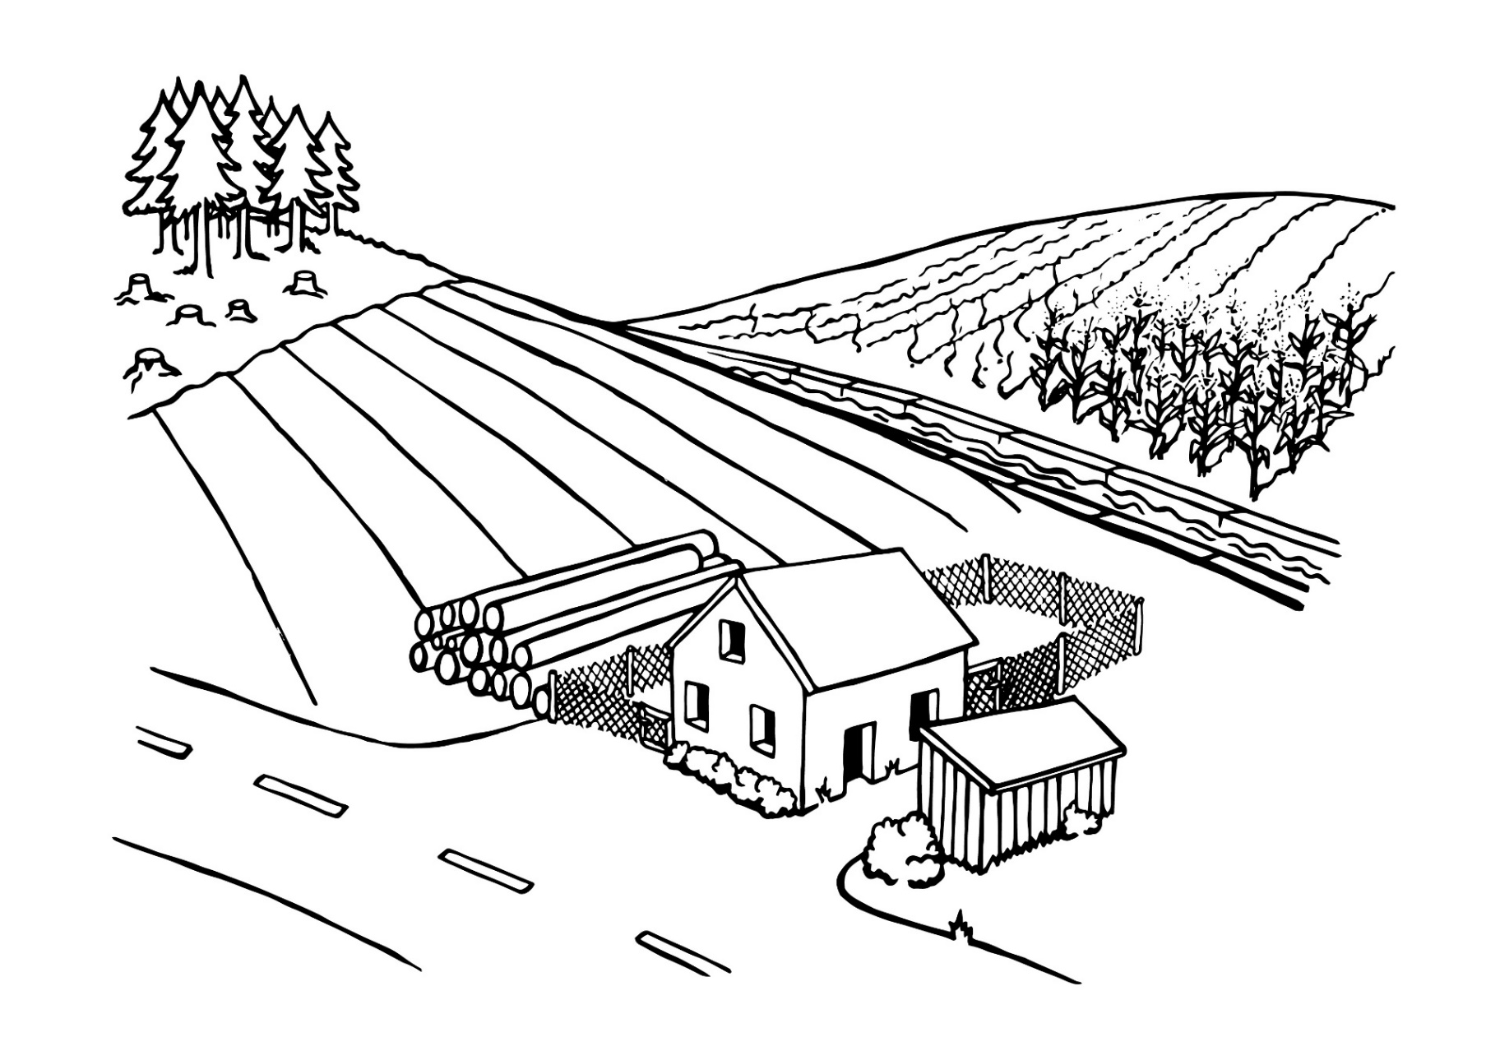
Obrázek: Eva Sosnovcová, Muzeum Říčany

